Comunicado de Imprensa
Lisboa, 27 de maio de 2019

De 28 de maio a 9 de junho

Centro Colombo recebe Pop Up da Longchamp

É já no próximo dia 28 de maio que a Pop Up da Longchamp chega à Praça Central do Centro Colombo. Até dia 9 de junho, a marca vai estar presente na Praça Central, com a sua mais recente e irreverente coleção, a LGP, numa Pop Up inédita que vai proporcionar uma experiência diferenciadora a todos os visitantes, dando-lhes a conhecer uma coleção inovadora e cosmopolita.

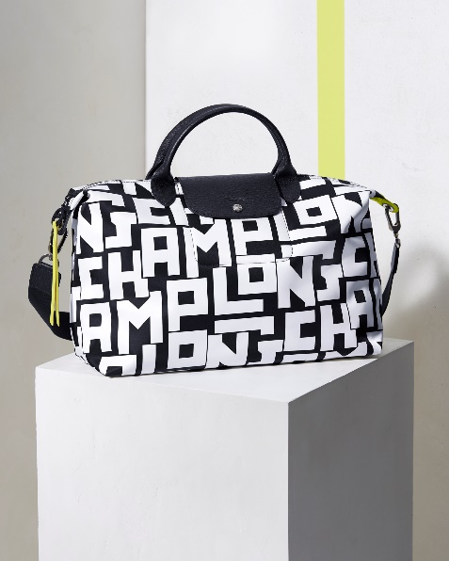
O logótipo desconstruído da Longchamp é o monograma que imprime todas as peças desta coleção. O néon, o branco, o preto e o vermelho são as cores-chave da coleção, disponível no Centro para todos os visitantes apaixonados pela Moda.

A coleção LGP – moderna, enérgica e urbana – conta com sacos, artigos de viagem, acessórios e peças de vestuário, com opções práticas e coloridas para Homem e Mulher.

No universo das carteiras, a marca lançou duas linhas contemporâneas: Le Pliage® LGP e Le Pliage® Cuir LGP.
A primeira apresenta carteiras, sacos de viagem, malas, mochilas urbanas, impressas com o monograma. A segunda, por sua vez, tem o LGP aplicado nas suas carteiras de couro e introduz, ao lado das holdalls, um nono tote bag – com formato vertical e alças longas. Le Pliage® LGP e Le Pliage® Cuir LGP estão disponíveis em branco e preto com apontamentos em néon, ou em vermelho e preto com pormenores em branco.

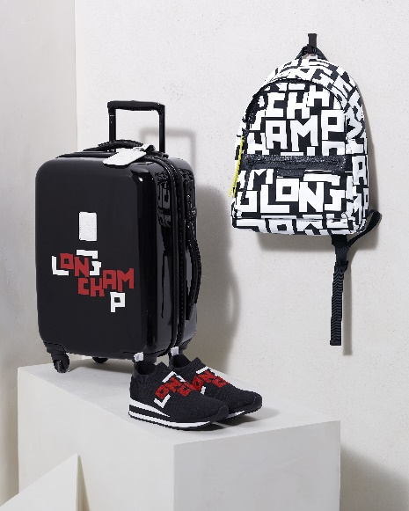
Para além destas, a nova coleção apresenta ainda uma outra mala de viagem, com rodas e ultraleve, mais uma vez com o padrão de repetição dos logótipos.

Os apaixonados pela logomania têm ainda disponíveis várias opções de vestuário, como casacos e camisolas, de calçado e de acessórios, como écharpes e lenços coloridos. Na Pop Up da Longchamp do Centro Colombo, a coleção é pensada para homens e mulheres que gostem de acompanhar as tendências da moda internacional.
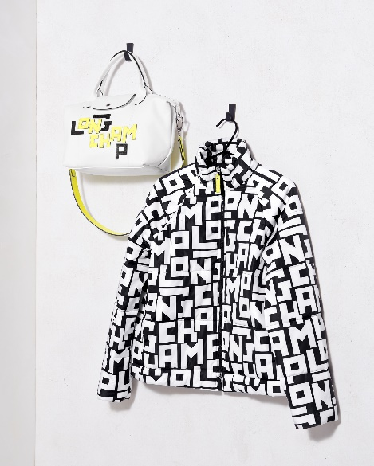
Com o objetivo de dar a conhecer a todos os visitantes do Centro a sua mais recente coleção, a Longchamp instala-se na Praça Central com uma Pop Up que capta o espírito da marca: contemporâneo, cosmopolita e com sentido de humor, disponível entre os dias 28 de maio e 9 de junho, durante o horário de funcionamento do Centro.

Sobre o Centro Colombo
O Centro Colombo, um dos maiores centros comerciais da Península Ibérica com 113.858 m2 de Área Bruta Locável (ABL), dispõe de mais de 340 lojas e possui características únicas que, juntamente com uma oferta variada e exclusiva, permitem ao consumidor a melhor experiência em compras. Com uma área de abrangência supra regional, no Centro Colombo encontra tudo aquilo que possa imaginar. São mais de 60 restaurantes, 8 salas de cinema e um IMAX, Jardim Exterior, Health Club, Parque Infantil (ColomboLand), Espaço BabyCare e Bowling City, além de vários serviços de apoio ao cliente e das maiores lojas âncora do país que incluem as marcas mais procuradas pelos consumidores. Desta forma, o Centro Colombo representa uma oferta completa caracterizada pela Inovação e Diferenciação dos seus produtos e serviços, com o intuito de maximizar o conforto e segurança dos seus clientes.
A par da experiência única de compras e de lazer que oferece aos seus clientes, o Centro Colombo assume a responsabilidade de dar um contributo positivo para um mundo mais sustentável, trabalhando ativamente para um desempenho excecional nas áreas ambiental e social. Todas as iniciativas e novidades sobre o Centro podem ser consultadas no site www.colombo.pt e na página de Facebook em https://www.facebook.com/centrocolombo.

Para mais informações por favor contactar:
Lift Consulting – Catarina Marques // Maria Fernandes
M: +351 934 827 487 | M: +351 911 790 060
catarina.marques@lift.com.pt // maria.fernandes@lift.com.pt

